**No 1**

**Januari 2025**

Colofon

Contactblad geloofsgemeenschap Sint Sebastianus

Adres: Bibenstraat 36 7447 CL Hellendoorn

Email: [secretariaat@sebastianuskerk.nl](mailto:secretariaat@sebastianuskerk.nl)

Tel.nr.: 0548 - 65 65 55

Het volgende contactblad komt uit tegen 1 februari en is dan bestemd voor een periode van 1 maand. Kopij en gebedsintenties hiervoor kunt u inleveren t/m 21 januari in de huisbrievenbus van de pastorie of via [secretariaat@sebastianuskerk.nl](mailto:secretariaat@sebastianuskerk.nl)

Bereikbaarheid pastoraal team:

**Voor dringende pastorale hulp: 06- 57 42 90 99**

Voor alle overige vragen kunt u rechtstreeks contact opnemen met:

R.G.W. (Ronald) Cornelissen, Pastoor

cornelissen@aartsbisdom.nl

(Op maandag vrij)

Telefonisch bereikbaar via het parochiesecretariaat 0547- 38 13 86,

zie onderstaande bereikbaarheid

M.J. (Marc) Brinkhuis, Diaken

mbrinkhuis@heiligelebuinus.nl

Tel: 06 - 33 75 60 89

(Op maandag vrij)

M.L. Sleegers (Maroesjka), Pastoraal werker

m.sleegers@sintmarcellinus.nl

Tel. 06 - 83 22 95 37

(Op vrijdag vrij)

V.J.W. Bulthuis Pastor

vbulthuis@heiligelebuinus.nl

Tel: 06 - 38 76 06 01

(Op maandag vrij)

Bereikbaarheid secretariaat Sint Marcellinusparochie:

Astrid Hergers-Huiskes en Monique ten Heggeler-Stege

Tel: 0547 – 38 13 86

secretariaat@sintmarcellinus.nl

Website: [www.sintmarcellinus.nl](http://www.sintmarcellinus.nl)

Bereikbaar van ma t/m don van 08.30 uur tot 12.30 uur.

Inhoudsopgave

1 Mededelingen 1

1.1 Opbrengsten collectes 1

1.2 Fooien Gerarduskalender 1

1.3 Sint Sebastianus 1

1.4 Martin Luther King Dienst – Window of Hope 2

1.5 Kerkelijke diensten/tarieven/stipendia 2025 2

1.6 Wat is Kerkbalans 3

Uitnodiging parochiefeest Sint Marcellinus 6

Liturgisch agenda 7

Uitnodiging: gesprek over tekens van hoop 8

Opening Heilig Jaar 2025 9

Lourdes doet je wat 9

2 Liturgische agenda 10

2.1 De Blenke 10

2.2 Krönnenzommer 10

2.3 Doordeweeksevieringen 10

2.4 Bijzonderheden vieringen 11

3 Gebedsintentie 12

3.1 Weekend 4 en 5 januari 12

3.2 Weekend 11 en 12 januari 12

3.3 Weekend 18 en 19 januari 12

4 Agenda 12

4.1 Collectanten 12

5 Overige berichten 13

5.1 Week van Gebed 2025 13

5.2 Theaterworkshop ‘Breek de stilte’ 14

5.3 Guatemala staat centraal op Bijbelzondag 26 januari 2025 15

5.4 Hulp gevraagd voor vluchtelingen op de Griekse eilanden 16

5.5 Gebedsbrief januari: Syrië, onzekere tijden 17

**Inhoudsopgave** (vervolg)

6 Informatie 19

6.1 Secretariaat Hellendoorn 19

6.2 Besturen en overleggen 19

6.3 Contactpersonen 20

1. Mededelingen
   1. Opbrengsten collectes

|  |  |  |
| --- | --- | --- |
| Weekend | 24 nov. | € 92,55 |
| Weekend | 30 nov. | € 97,90 |
| Weekend | 8 dec. | € 74,00 |
| Weekend | 14 dec. | € 65,00 |

* 1. Fooien Gerarduskalender

Ook dit jaar waren er weer vele parochianen die een Gerardus-kalender hebben gekocht, velen geven vaak een fooi bij de betaling, met de woorden “gif det mar an de kerke” zo hebben wij bij het secretariaat in de loop der jaren een leuk potje bij elkaar gespaard voor onze kerk.

Nu wil het geval dat de radio, die altijd gebruikt wordt door de Bastiaantjes bij repetities en wanneer zij in de kerk moeten zingen, het begeven heeft, dus Lotte vroeg om een nieuwe radio. Wij vonden het een mooi gebaar om de radio te betalen uit het fooienpotje van de Gerarduskalenders, zo komt het geld weer terug in onze geloofsgemeenschap.

Wij hopen dat Lotte en de Bastiaantjes veel plezier aan deze radio mogen beleven.

Leden secretariaat

* 1. Sint Sebastianus

Op 20 Januari is het de gedenkdag van St. Sebastianus de patroonheilige van onze kerk.

Wij willen hier aandacht aan besteden in de Eucharistieviering van zondag 19 Januari. Er is niet zoveel bekend over Sebastianus , wel dat hij de marteldood is gestorven en met pijlen doorboord. Pastor Bulthuis zal wat meer vertellen en een icoon van Sebastianus die in onze kerk hangt gaan wijden. Het Sebastianuskoor zal een lied zingen van Sebastianus, dat door iedereen mee kan worden gezongen. Wij hopen op een goede opkomst

Pastor Bulthuis en het Sebastianuskoor

* 1. Martin Luther King Dienst – Window of Hope

Datum: 25 januari 2025

Tijd: 19:00 uur

Locatie: H. Dionysiuskerk, Rijssen

Op zaterdag 25 januari 2025 wordt opnieuw een bijzondere Martin Luther King Dienst gehouden in de H. Dionysiuskerk. Deze volledig vernieuwde dienst, met als thema "Window of Hope", belooft een avond vol muziek, hoop en inspiratie te worden.

Wij voelen ons vereerd en ontzettend dankbaar dat deze bijzondere viering als eerste plaatsvindt in de H. Dionysiuskerk in Rijssen. Het is een geweldige plek om deze inspirerende dienst samen te beginnen.

Voorafgaand aan de viering wordt er geoefend met de kerkgangers om tijdens de dienst bepaalde liederen samen mee te zingen. Dit biedt iedereen de mogelijkheid om actief deel te nemen aan deze unieke viering.

Kom en beleef deze volledig vernieuwde dienst. Iedereen is van harte welkom!

* 1. Kerkelijke diensten/tarieven/stipendia 2025

Sint Marcellinusparochie In euro's

Gebedsintentie/stipendium 10,00

Gebedsintentie/stipendium Euch. Za/zo

Jaargedachtenis 10,00

Huwelijksviering, excl.bloemen 400,00

Huwelijkskaars 20,00

Toeslag dirigent/organist 75,00

Aparte jubileumviering 300,00

Uitvaart, incl.avondwake/uitvaart- 625,00

viering/begrafenis/crematie/condoleren

Alleen avondwake 450,00

Alleen uitvaartviering met begrafenis/crematie 525,00

Alleen afscheidsviering 450,00

Alleen condoleren in de kerk zonder viering vooraf 250,00

Begrafenis/crematie (zonder viering) 225,00

Gebruik aula/kerk tbv overledene in overleg

Doopviering (richtbedrag) 75,00

Deelname 1e H. Communie/Vormsel 20,00

* 1. Wat is Kerkbalans

Kerkbalans is een actie van de gezamenlijke kerken in Nederland die al sinds 1973 een beroep doen op de plaatselijke geloofsgemeenschappen voor een financiële kerkbijdrage.

De campagneperiode loopt van **11 januari t/m 25 januari 2025** en het thema is deze keer:

**"Geef vandaag voor de kerk van morgen"**

De kerk is de plaats waar je samenkomt om God en elkaar te ontmoeten, zoals vele generaties vóór ons ook al deden. Waar het niet gaat om wat je bezit of wat je presteert, maar om wie je bent. Een plaats waar iedereen welkom is.

De Kerk is een vrijwilligersorganisatie, hetgeen betekent dat zij door vrijwilligers wordt aangestuurd en dat bijna al het uitvoerende werk door vrijwilligers wordt verricht. Dat gebeurt, in de meest letterlijke zin van dat woord: “Pro Deo”.

Toch heeft iedere plaatselijke kerk met vaste uitgaven te maken. Zo heeft iedere parochie speciaal opgeleide mensen (pastores en pastoraal werkers) in dienst die ‘beroepsmatig’ hun werkzaamheden verrichten en dus recht hebben op een passende rechtspositie en salarisregeling.

Daarnaast zijn er kosten voor onderhoud van de gebouwen, verwarming en verlichting, maar ook voor liturgie en de vergoeding aan de organisten, dirigenten enz.   
De Kerken in Nederland moeten zich zelf bedruipen. Zij krijgen van niemand subsidie! Sommige mensen denken dat dit wel zo is, maar dat is een fabel. Voor de kerkelijke activiteiten, zoals die hiervoor zijn genoemd, is de kerk dus geheel op zichzelf aangewezen.

Dus ondanks het vele werk dat in iedere parochie of geloofsgemeenschap door vele honderden vrijwilligers wordt verricht heeft de Kerk ook geld nodig. Uw bijdrage maakt het mede mogelijk dat we met elkaar onze geloofsgemeenschap Sint Sebastianus in Hellendoorn in stand houden. Uw bijdrage aan Kerkbalans 2025 is daarom weer hard nodig!

Als richtlijn voor een gezin houden wij € 100,- per jaar aan. Maar of u nu meer of minder geeft, ieder bedrag is van harte welkom. Overigens zijn giften aan goede doelen of ‘organisaties tot algemeen nut’, dus ook uw bijdrage aan de Kerkbalans (deels) aftrekbaar voor de belasting. Indien u een schenkingsovereenkomst met de kerk afsluit waarbij u minimaal 5 jaar een kerkbijdrage aan onze Kerk doet dan is u kerkbijdrage zelfs volledig aftrekbaar. Zie ook [www.kerkbalans](http://www.kerkbalans) /anbi.

Bekijkt u bovendien ook de losse folder over Kerkbalans 2025 die u in dit parochieblad aantreft.

De meeste parochianen doen al een bijdrage via een automatische incasso. Op de bladzijde op de achterkant! kunt u aangeven of u uw bijdrage wilt herzien en mogelijk wilt verhogen. U kunt hier ook aangeven of wij contact met u kunnen opnemen voor het gratis opstellen van een schenkingsovereenkomst. Doet u nog geen kerkbijdrage? Dan kunt u de strook eveneens invullen. Knip deze uit en deponeer deze in de huisbrievenbus van de pastorie of stuur een scan naar [administratie@sebastianuskerk.nl](mailto:administratie@sebastianuskerk.nl)

mIndien wij geen strook van u ontvangen gaan we ervan uit dat u uw bijdrage niet wilt wijzigen.

De locatieraad

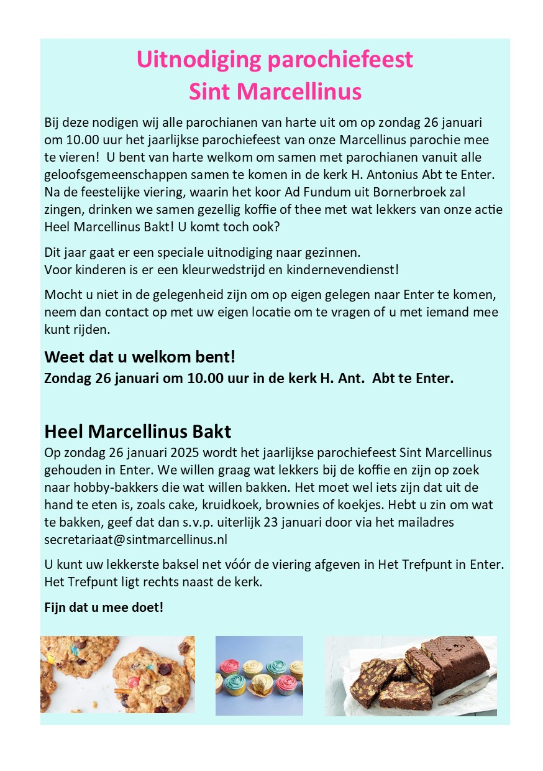

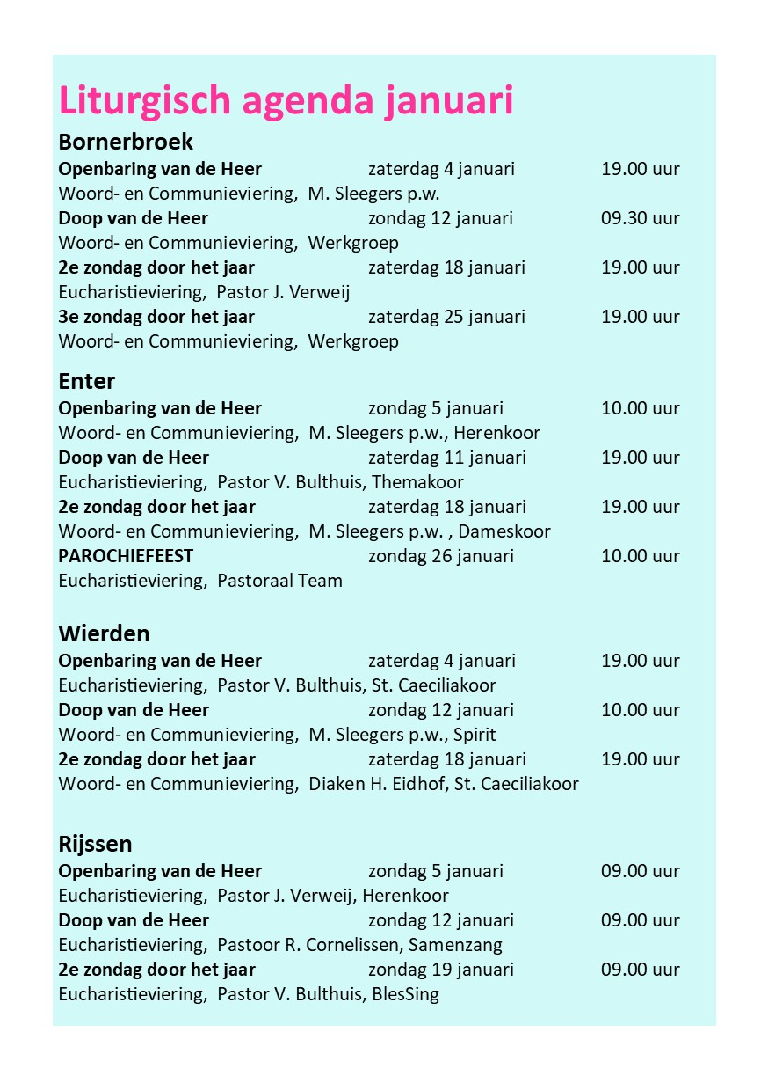

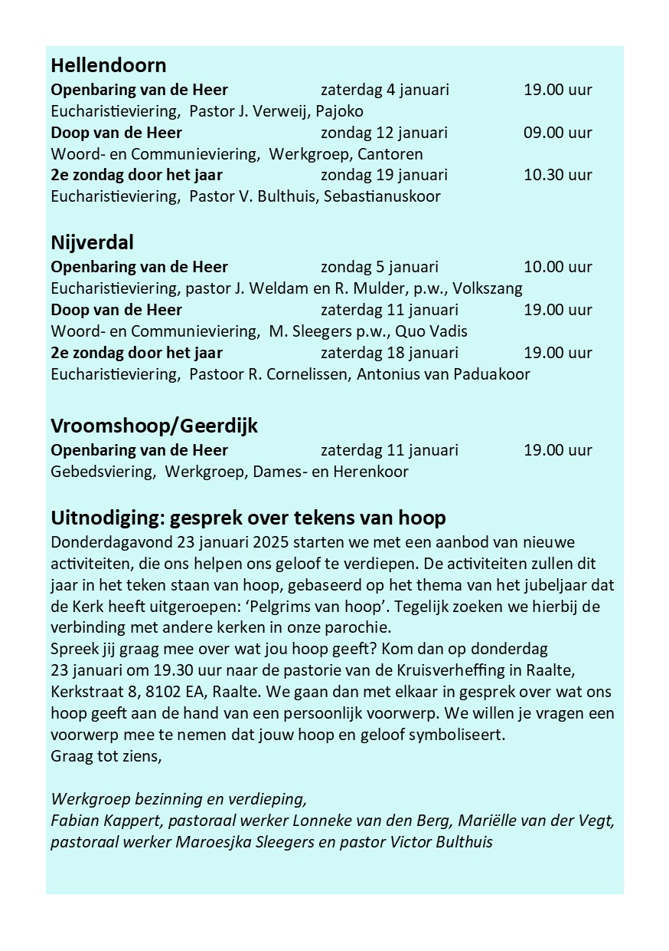

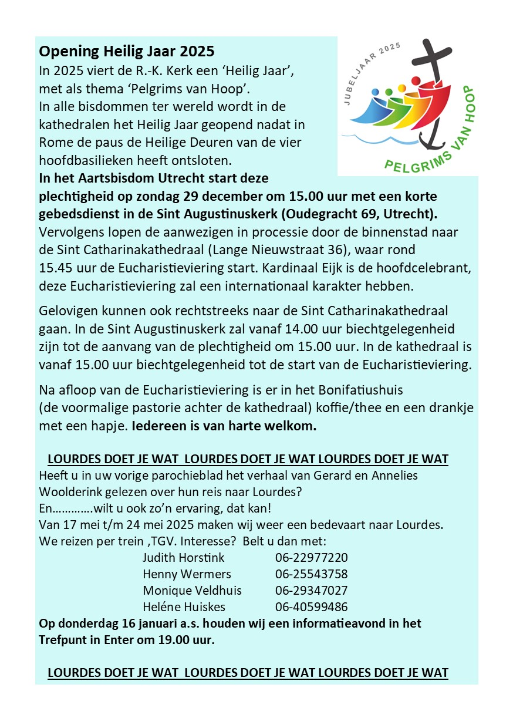

1. Liturgische agenda
   1. De Blenke

Vrijdag 31 januari om 15.00 uur een woord- en Communieviering m.m.v. de Cantorgroep uit Hellendoorn

Voorganger is pastor Legtenberg

Bewoners/sters van de Blenkeborgh zijn van harte welkom

* 1. Krönnenzommer

|  |  |  |  |
| --- | --- | --- | --- |
| Vrijdag | 3 jan. | 18.30 uur | Woord en Communieviering  m.m.v cantorgroep Hellendoorn  Voorganger pastor Legtenberg |
| Zondag | 17 jan. | 10.15 uur | Woord en Communieviering  m.m.v koor uit Mariënheem  Voorganger pastor Legtenberg |
| Dinsdag | 31 jan. | 18.30 uur | Woord en Communieviering  m.m.v het Sebastianuskoor Hellendoorn  Voorganger pastor Legtenberg |

* 1. Doordeweeksevieringen

|  |  |  |  |  |
| --- | --- | --- | --- | --- |
| Hellendoorn | | | | |
| Dag | Datum | Tijd | Viering | Voorganger |
| Woensdag | 7 jan. | 10.30 u | Ontmoetingsv. | P. Legtenberg |

* 1. Bijzonderheden vieringen

|  |  |  |  |
| --- | --- | --- | --- |
| Zaterdag | 4 jan. | 19.00 uur | Pajoko  Coll; eigen geloofsgem. |
| Zondag | 12 jan. | 09.00 uur | Cantoren  Koffie drinken  Coll:onkosten werkgroepen  Ton; actie kerkbalans |
| zondag | 19 jan.. | 09.00 uur | Sebastianuskoor  Koffie drinken  Coll; kaarsen en licht  Ton;actie kerkbalans |

1. Gebedsintentie
   1. Weekend 4 en 5 januari

Ouders Butink-v.d. Berg Nijentap;Jans en Anna Wijnberg; Jan en Tonny den Ouden- Kievitsbosch; Gerrit Beumer.

* 1. Weekend 11 en 12 januari

familie Raamsteeboers-Hegeman; Jans en Anna Wijnberg;Gerrit Butink;Jaargedachtenis Annie Beumer-Veldhuis.

* 1. Weekend 18 en 19 januari

Jans en Anna Wijnberg;ouders Hegeman-Spoelder; overleden familie Veldkamp-Bouwmeester; Antje Veldkamp-Bouwmeester; Chris en Siem Phijffers; jaargedachtenis Marietje Hertsenberg;Bernard Beumer en Annie Beumer-Veldhuis; Herman Hegeman.

1. Agenda
   1. Collectanten

|  |  |  |
| --- | --- | --- |
| Zaterdag | 4 jan. | J.Ruiter en J. Veldkamp |
| Zondag | 12 jan. | J. Schrijver en J. Woertman |
| Zondag | 19 Jan | G. Holtmat en C. Smale |

1. Overigeberichten
   1. Week van Gebed 2025

Van 19 t/m 26 januari vindt de Week van Gebed plaats, met gebed voor eenheid van kerken en voor de nood in de wereld. Christenen in Nederland en wereldwijd komen deze week samen rond het thema ‘Ja, ik geloof’. Ook in Nijverdal / Hellendoorn zijn er bijeenkomsten.

Zondag 19 januari wordt in de ochtenddienst van alle kerken in Nijverdal en Hellendoorn aandacht gevraagd voor de Week en ’s avonds van 19.00 tot 20.30u is de startdienst in ‘de Regenboog’.

Maandag 20 januari, 19.00 – 20.00u: avond met kringgebed in ‘Beth Shalom’.

Dinsdag 21 januari 10.15 – 11.00u, bijeenkomst met gebed en zang in verpleeghuis ‘de Hoge Es‘.

Van 19.00 – 20.00u is er een gebedsavond in ‘de Schaapskooi’.

Woensdag 22 januari 07.30 – 08.30u: stille wandeling met ochtendgebed verzorgd door ‘de Kleine Kapel’. Van 19.00 – 19.45u is er een gebedsviering (nieuwe locatie in ‘het Centrum’)

Donderdag 23 januari staat de Mariakapel van de Antonius van Paduakerk van 9.00 – 16.00u open om een kaarsje met gebed te plaatsen (gebedsverzoek kan ook digitaal).

Locatie en datum van een avond met gebed, getuigenis en muziek voor jongeren volgen nog.

Iedereen is welkom bij de bijeenkomsten, die onder verantwoordelijkheid van de Raad van Kerken Nijverdal-Hellendoorn staan. Informatie: Marcel Ticheler (0548-619647 / [tichelermarcel@gmail.com](mailto:tichelermarcel@gmail.com))

* 1. Theaterworkshop ‘Breek de stilte’

Kom jij tijdens je werk veel met andere mensen in contact? Dan kun je ook veel betekenen voor iemand die zich eenzaam voelt. Maar hoe herken je gevoelens van eenzaamheid? En wat kun je voor die persoon doen? Of wat juist niet?

Om hiervoor aandacht te vragen en kennis en ervaring met elkaar uit te wisselen organiseert de kerngroep Eén tegen Eenzaamheid de theaterworkshop ‘Breek de stilte’. Deze theaterproductie van Loods13 is in samenwerking met mensen die eenzaamheid ervaren tot stand gekomen en wordt gegeven door Eva Wortmann en Sarah Scholten.

Dus werk jij in de gemeente Hellendoorn en omstreken en heb jij een ‘contactberoep’, in de breedste zin van het woord: van zorg- en welzijnswerkers tot winkelmedewerkers, sportinstructeurs, etc.? Of ben je als vrijwilliger actief voor bijvoorbeeld een sportvereniging, voor de kerk of voor een andere organisatie waarbij je veel contact hebt met ander mensen? Kom dan op maandag 27 januari 2025 naar de theaterworkshop ‘Breek de stilte’ in het ZINiN-theater. De inloop is vanaf 16.00 uur met koffie/thee en wat lekkers. De workshop is van 16.30 tot 18.30 uur. Na afloop is er gelegenheid om na te praten met een hapje en een sapje. Kaarten zijn helemaal gratis en online te bestellen bij ZINiN via www.zinin.com/voorstelling/theaterworkshop-breek-de-stilte. Samen verminderen we eenzaamheid!

Iedereen voelt zich weleens eenzaam

Je mist dan het gevoel van verbinding met de mensen om je heen. Volgens onderzoek heeft zo’n 40% van de inwoners van de gemeente Hellendoorn met gevoelens van eenzaamheid te maken. Grote kans dat er ook iemand in jouw omgeving zich eenzaam voelt. Want dit geldt voor alle leeftijden en achtergronden.

Over de kerngroep Eén tegen Eenzaamheid

In de gemeente Hellendoorn is er een kerngroep Eén tegen Eenzaamheid. De activiteiten van deze kerngroep hebben als doel meer bewustwording te creëren en eenzaamheid bespreekbaar te maken. Dat doen ze door het delen van informatie op sociale media, het organiseren van activiteiten en door met diegene die daar behoefte aan heeft, in gesprek te gaan. De kerngroep bestaat uit professionals van verschillende organisaties, die elk op hun eigen manier passende ondersteuning kunnen bieden aan mensen met eenzaamheidsgevoelens. Voor meer info: www.stichtingdewelle.nl/een-tegen-eenzaamheid.

* 1. Guatemala staat centraal op Bijbelzondag 26 januari 2025

Bijbelzondag valt op 26 januari 2025. Dit jaar stelt het NBG een land centraal: Guatemala. Om precies te zijn, het programma Grow and Learn in dat land. ‘Meer dan 70% van de bevolking is arm. In arme wijken heersen corruptie en geweld’, vertelt Lydia van der Meer, Relatiemanager Kerken bij het NBG. ‘Juist daar zet het Bijbelgenootschap van Guatemala zich in en geeft kinderen een ander, hoopvol perspectief met de Bijbel.’

Het Nederlands-Vlaams Bijbelgenootschap heeft voor Bijbelzondag een preekschets over Jesaja 61:1-9, een kinderactiviteit en een collectefilmpje. Het filmpje gaat over het project in Guatemala. Het materiaal is te downloaden via bijbelgenootschap.nl/bijbelzondag.

Grow and Learn

Het Grow and Learn-project van het Bijbelgenootschap van Guatemala draait om een zondagsschool voor kerken in arme stadswijken. Kinderen krijgen via de zondagsschool een eigen Bijbel en er worden kinderleiders opgeleid voor dit werk. ‘We willen kinderen de mogelijkheid geven om te leren over God’, vertelde een medewerker van het Bijbelgenootschap aan het NBG. ‘We helpen hen om betere keuzes te maken, zodat ze toekomst hebben als goede burgers, goede ouders en goede christenen.’ Grow and Learn wijst kinderen (en de gezinnen waar ze uit komen) een andere weg, zodat ze weerbaar worden en zich niet aansluiten bij een bende of meedoen aan corruptie.

Bijbelzondag en NBG-presentatie

Bijbelzondag – voor katholieken Zondag van het Woord van God – is de laatste zondag van januari. Deze dag is bedoeld om kerken speciaal stil te laten staan bij wat zo vanzelfsprekend lijkt: dat de Bijbel er is. Zelfs in diverse vertalingen, zodat iedereen de levensveranderende verhalen uit de Bijbel kan lezen.

Het is ook mogelijk een NBG-medewerker uit te nodigen voor een presentatie over de missie van het NBG. Dat kan tijdens of na de dienst op 26 januari of op een andere zondag. Kerken die dat willen, kunnen contact opnemen met Lydia van der Meer: [lvdmeer@bijbelgenootschap.nl](mailto:lvdmeer@bijbelgenootschap.nl).

* 1. Hulp gevraagd voor vluchtelingen op de Griekse eilanden

Dagelijks komen er vluchtelingen aan op de Griekse eilanden Lesbos en Samos. Op de vlucht voor oorlog en geweld en op zoek naar veiligheid. De eerste tien maanden van 2024 arriveerden meer dan 15.000 mensen! De snelle doorstroom zorgt voor grote tekorten aan hulpgoederen. Daarvoor vragen we jouw hulp.

Eenmaal aangekomen in het kamp volgt een onzekere tijd voor de mannen, vrouwen en kinderen. Bovenop al de spanningen en onzekerheid die ze ervaren, zijn er gewoon heel veel praktische dingen die stress veroorzaken. Vragen als: hoe houden we ons warm tijdens de koude nachten, en hoe komen we aan kleren? Want vaak arriveren ze enkel met de kleren die ze aanhebben. Besef dan eens, wat het betekent wanneer ze een schoon kledingstuk of een warme deken krijgen ... dat alleen al is van grote betekenis! Ze zijn hiervoor compleet afhankelijk van de hulporganisaties in het kamp. Nu het steeds donkerder en kouder wordt, zijn dekens of slaapzakken en mannenkleding hard nodig.

*Kom in actie*

Een klein gebaar van jouw kant kan zoveel betekenen voor iemand op de vlucht! Door aan deze inzamelingsactie mee te doen, maak je het leven van een vluchteling een stukje draaglijker. Je zegt eigenlijk: ‘Ik zie jou. Jij mag je weer mens voelen’.

*Help jij mee?*

In de vluchtelingenkampen Mavrovouni op Lesbos en Zervou op Samos wordt gevraagd om:

• slaapzakken, dekens en dekbedden;

• mannenkleding.

Wij zorgen er samen met GAiN voor dat het in de kampen op Lesbos en Samos aankomt. Namens de vluchtelingen, bedankt voor je hulp!

Zie voor informatie www.gainhelpt.nu

Inleveradres:

Gert Bladder

Grotestraat 208

7443BS Nijverdal

0610912967

Er staat een plasticbak naast de voordeur en anders even aanbellen.

Heeft u geen goederen dan kan een donatie natuurlijk ook op IBAN NL29 ABNA 0451 636 015 tnv

hulp voor Vluchtelingen op Lesbos en Samos.

* 1. Gebedsbrief januari: Syrië, onzekere tijden

Syrië is jaren verwikkeld geweest in een verwoestende burgeroorlog. De situatie van het land verslechterde door verschillende islamitische groeperingen. Kerkleiders werden lastiggevallen en ontvoerd, christelijke gemeenschappen aangevallen en kerken veranderd in islamitische centra. Onder president Assad genoten christenen relatief veel vrijheid. Jihadistische strijders vestigden in 2014 een Islamitische Staat en maakten jacht op christenen.

Kerken werden in brand gestoken, christenen mishandeld en gedood. Talloze mensen sloegen op de vlucht voor de gruwelijkheden. Het aantal christenen is de afgelopen jaren met twee derde gedaald, velen vluchtten het land uit. IS werd in 2019 door Syrische strijdkrachten teruggedreven. In 2023 richtte een hevige aardbeving veel schade aan. Het land verkeert sinds die tijd in een staat van wederopbouw.

Intussen maakt Syrië opnieuw ongekende veranderingen door sinds Assad het land is ontvlucht. De vrees voor een compleet machtsvacuüm en een mogelijke opleving van geweld door de verschillende strijdende partijen is toegenomen. Sommige Syriërs zijn dolblij met de val van Assad. Anderen, waaronder veel christenen, zijn voorzichtiger en zetten zich schrap voor een onzekere toekomst. Christelijke leiders geven echter aan zich te blijven inzetten voor hun gemeenschap.

• Bid dringend voor vrede in Syrië, dat de cyclus van geweld stopt. Dat Gods gerechtigheid en genade zullen zegevieren.

• Bid voor verzoening tussen de leiders van alle verschillende groepen en voor de bescherming van onschuldige burgers.

• Bid voor hernieuwde energie en motivatie voor kerkleiders en kerkleden, dat zij zich blijven inzetten voor hun roeping om de kerk, als baken van hoop, en hun samenleving te dienen.

Bron: Open Doors

Marcel Ticheler,

Raad van Kerken Nijverdal / Hellendoorn

1. Informatie
   1. Secretariaat Hellendoorn

Geopend iedere donderdagochtend van 09.30 tot 11.30 uur.

Plaats: Het Bastion

Tel. nr.: 0548 – 65 65 55

E-mailadres: secretariaat@sebastianuskerk.nl

Wanneer je als zieke een pastor wilt spreken.

In ons pastorale werk merken we hoe belangrijk bezoek en aandacht kan zijn. Daarom zijn er ook bezoekvrijwillig(st)ers in de parochie actief. Voor ons als pastores is het belangrijk te weten wie een pastor wil spreken. In ons grote werkgebied weten we dat niet zomaar.

Daarom het verzoek dat u zelf of uw familie/kennissen doorgeven als er bezoek van een pastor gewenst is. Dit kan zijn omdat iemand in het ziekenhuis is of thuis ziek is.

U kunt dat doorgeven aan ons eigen secretariaat via de mail: secretariaat@sebastianuskerk.nl Zij nemen dan contact op met de pastores. Wilt u ook doorgeven als iemand weer uit het ziekenhuis is en waar hij/zij dan verblijft? Elke week probeert één van de pastores naar het ziekenhuis te gaan voor bezoeken. Wij doen ons best u te bezoeken, maar wilt u ons dan op de hoogte (laten) stellen.



Naam:…………………………………………………………….......

Voornamen:……………………………………………………........ m/v

Geb. Datum:……………………… Geb. Plaats:……………........

Huidige adres:…………………………………………………….....

Postcode/woonplaats:…………………………………………........

Verhuisdatum:……………………………………………………......

Nieuw adres:………………..…………………………………….......

Postcode/woonplaats:………………………………………............

Tel. nr:……………………..……………………………………….......

Wil wel / geen lid blijven van de parochie.

Gezinsleden en geboortedatums:

……………………………………………………………… m/v

……………………………………………………………… m/v

……………………………………………………………… m/v

Als parochianen gaan verhuizen naar een andere plaats (ook wat betreft Hulsen) behoren ze officieel niet meer tot de parochie Hellendoorn. Alle parochies hebben namelijk, net als de gemeentes, haar eigen parochiegrenzen.

Als parochie krijgen wij de verhuizingen door van de SILA (Landelijke Stichting Interkerkelijke Leden Administratie), die de verhuizingen op haar beurt weer doorkrijgt van de gemeente. Wij schrijven dan de mensen uit als lid van de parochie. Nu denken heel veel mensen dat ze, als ze zelf niets doorgeven aan de parochie, automatisch lid blijven van onze parochie.

Dat is dus niet zo.

Wil men om speciale redenen toch lid blijven van de parochie Hellendoorn, dan moet men dit zelf doorgeven. De parochie gaat er van uit dat men dan ook een bijdrage levert aan het Parochiefonds.

Ondergetekende:

Naam: ___________________________________________

Adres:____________________________________________

PC + Woonplaats:_______________________________________

Telefoon:__________________________________________

Bankrekening (IBAN): _______________________________

Vul hieronder uw keuze(s) in.

Wil een jaarbijdrage aan de geloofsgemeenschap St. Sebastianus te Hellendoorn doen van:

€ _______,___

Ondergetekende verleent hierbij tot wederopzegging machtiging aan:

R.K. parochie St. Marcellinus Locatie St. Sebastianus Hellendoorn, Bibenstraat 38, 7447 CL Hellendoorn met als incassant-ID, NL25ZZZ302696447447, om doorlopende incasso-opdrachten te sturen naar uw bank om een bedrag van uw rekening af te schrijven wegens kerkbijdrage in:

* 12 maandelijkse termijnen
* 4 kwartaal termijnen
* 1 jaarlijkse termijn

Als u het op enig moment niet eens bent met de afschrijving dan kunt u deze binnen acht weken laten terugboeken.

* Neem contact met mij op voor het gratis opstellen van een schenkingsovereenkomst.

Uw jaarlijkse schenking (minimaal 5 jaar) is dan volledig aftrekbaar voor de inkomstenbelasting. Er is **geen** drempel van toepassing.

Datum:________________ Handtekening:___________________

S.v.p deponeren in huisbrievenbus van de pastorie of per post opsturen naar Geloofsgemeenschap Sint Sebastianus, Bibenstraat 36, 7447 CL, Hellendoorn. Een scan per email naar [administratie@sebastianuskerk.nl](mailto:administratie@sebastianuskerk.nl) kan ook.

✀